2018年全国职业院校技能大赛
赛项申报书

赛项名称：车加工技术
赛项类别：常规赛项■ 行业特色赛项□
赛项组别：中职组■ 高职组□
涉及的专业大类/类：加工制造类
方案设计专家组组长：
手机号码：
方案申报单位（盖章）：全国机械职业教育教学指导委员会
方案申报负责人：
方案申报单位联络人：
联络人手机号码：
电子邮箱：
通讯地址：
邮政编码：
申报日期：2017年8月18日

2018年全国职业院校技能大赛
赛项申报方案
一、赛项名称
（一）赛项名称
车加工技术
（二）压题彩照
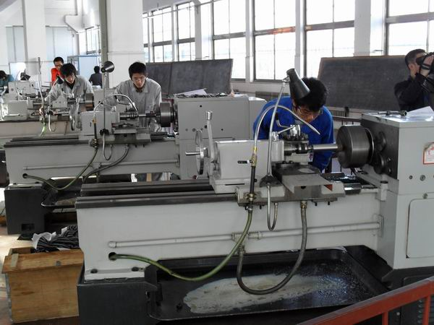
（三）赛项归属产业类型
加工制造类
（四）赛项归属专业大类/类
赛项归属专业大类如表1所示。
表1 赛项归属专业大类
专业大类代码 | 专业大类 | 专业代码 | 专业名称
05 | 加工制造类 | 051200 | 机械加工技术

二、赛项申报专家组
三、赛项目的
通过竞赛，展示参赛学生的车加工综合技能，检阅选手设计加工产品过程中的识图、绘图能力，以及编写工艺文件和运用专业知识的综合能力。考察选手的对产品制造过程中，对产品公差尺寸、精度等方面的质量把控意识和效率、成本、安全和环保的意识，提升参赛选手职业能力和就业质量。
徒手绘制草图与计算机制图是现代机械工程师解决生产问题、进行技术交流活动中应具备的基本技能，通过竞赛对零件测绘方法、手工绘图、CAD成图等基本技能的考核，促进学生之间的相互学习与交流，提升中职学校机械加工技术专业教师的指导水平，不断提高机械加工技术专业的建设水平。
促进企业和学校之间的交流，加强校企合作，推动职业院校实验室、实训基地、课程改革、师资队伍的建设，促进职业院校重视师资队伍的建设，提高“双师型”教师的素质。
引导中职院校重视实践教学，突出能力本位，改变“重知识、轻能力”的倾向，使参赛选手做到学思结合，知行统一，达到“以赛促教、以赛促学”的目的。
四、赛项设计原则
以世界技能大赛为指导方向，依据车工国家职业标准，注重基本技能和专业化操作，注重操作过程和质量控制，注重安全生产以及职业道德和标准规范，体现现代技术，结合生产实际，考核职业综合能力，并对技能人才培养起到示范指导作用。
（一）坚持公开、公平、公正
1．公开原则，赛项设计源于相关职业岗位具体要求，能够展现通用性与选手能力，比赛过程在公平和不干扰比赛选手的前提下向社会公布。
2.公平、公正原则，赛项组织与筹备的各环节均要公平、公正，通过公布技术文件、比赛样题，合理设计竞赛规程、程序、标准，公开执行过程，严格命题、裁判回避制度等措施，保证比赛公平。
（二）职业岗位面广、人才需求量大、职业院校开设专业点多
本赛项内容和中等职业学校机械加工相关专业教学相结合，坚持技能竞赛与行业用人、岗位要求、技术进步以及教学改革相结合，引导职业教育办学模式、培养模式、评价模式和教学改革; 坚持突出职业素养展示，在展示风采的同时，突出职业道德和创新意识；坚持技能比赛与素质考察相结合，将专业知识考察纳入比赛内容；坚持现场比赛与展示体验相结合；坚持吸引企业参与竞赛项目设计、提供技术和条件保障。
（三）竞赛内容对应相关职业岗位或岗位群、体现专业核心能力与核心知识、涵盖丰富的专业知识与专业技能点
1.本赛项企业参与赛项设计工作，并提供技术保障，体现校企合作的办学导向，内容对应相关职业岗位或岗位群。
2.本赛项按职业教学资源开发的要求对赛项设计和实施的过程进行及时收集、整理，使赛项能够作为教学项目和案例纳入专业课程体系和教学计划，推动专业教学改革，坚持技能比赛与素质考察相结合，将专业知识考察纳入比赛内容，体现专业核心能力与核心知识、涵盖丰富的专业知识与专业技能点。
（四）竞赛平台成熟
本赛项分别于2014年、2016年成功举办过两届。
本赛项选用的车床、夹具、软件、刀具、量具在国内中职院校及相关企业中普及率都较高，保有量大，平台已非常成熟。适用与安全原则：比赛设备技术性能必须满足赛项规定的技术要求，符合国家标准和安全规范；优先原则：在满足赛项要求前提下优先选用自主创新品牌；勤俭原则：设备、附件、刀具、量具等以够用为度，综合考虑性价比、普及程度等因素。
五、赛项方案的特色与创新点
（一）赛项设计原则与世界技能大赛接轨，并增加企业的新技术、新知识、新工艺、新方法。
（二）竞赛设计理念：从选手工作的岗位能力出发，以“首岗能胜任，转岗能适应，发展有后劲”的理念，确定几个核心能力作为竞赛任务。
（三）竞赛内容从往届的“组合件加工”单一任务，增加至零部件测量与计算机绘图、加工工艺制定以及组合件加工三个任务，不仅要求选手会熟练的车加工操作能力，还应掌握零部件测量与计算机绘图及对零件的检测能力，绘图软件的应用能力以及零件加工工艺的编排能力，意味着选手从单一的操作技能型向应用型拓展。
（四）竞赛结果评判（组合件加工）从纯手工检测转换成三坐标测量仪和手工测量相结合方式。
（五）竞赛资源转化：以竞赛相关内容为载体，通过项目引领，任务驱动完成教学案例（包括教学文本、教学视频等），起到车加工技术课堂教学示范作用。
六、竞赛内容简介（须附英文对照简介）
车加工技术赛项分三个竞赛任务。具体内容如下：
（一）零部件测量与计算机绘图
选手根据任务书的要求，现场提供的实物零件，选手通过选择适当的工量具测量实物零件，并手绘出草图；结合手绘草图，利用赛场提供的绘图软件，绘制出标准图纸，考核选手实际动手基础测量能力和工程制图软件的应用能力。
（二）产品加工工艺制定
选手根据任务书要求，对所绘的零件图纸进行车削加工工艺分析，选择合理的工序卡片模板,并在合理的工序卡片中填写相应的工序内容，考核选手制定产品加工工艺的能力。
（三）组合件生产加工
选手根据任务书要求，按照一套纸质零件图纸（赛题），使用竞赛用车床，进行零件的车削加工，注重选手的安全文明生产，突出产品质量意识，强化选手实际操作能力。
Turning Technique Competition consists of three tasks:
1.Reading and Drawing
As required, Draw a standard drawing with specify CAD Software. (Assess contestants’ proficiency in CAD Software, Reading and Drawing.
2.Processing Technique Formulating
As required, analyze the part drawing for Turning Technique, choose the card template with proper process, and fill up the blank. Assess contestants’ proficiency in Processing Technique Formulating.
3.Modular Units Manufacturing
As required, Part–turning with Turning machine. Focus on Safe and Civilized Production, highlight contestants’ awareness of product quality, strengthen contestants’ practical skills.
七、竞赛方式（含组队要求、是否邀请境外代表队参赛）
（一）竞赛以个人赛方式进行。参赛选手必须是2018年度中等职业学校全日制在籍学生或五年制高职中一至三年级（含三年级）的全日制在籍学生，不限性别，年龄须不超过21周岁，年龄计算的截止时间以比赛当年的5月1日为准。往届全国职业院校技能大赛同类赛项中获一等奖的选手，不得参加同一项目同一组别的赛项。
（二）由各省、自治区、直辖市和计划单列市为单位报名参赛，同一学校相同项目报名参赛人数不超过2人；指导教师须为本校专兼职教师，每名参赛选手限报1名指导教师。
（三）2018年本赛项诚挚邀请国际团队参赛，欢迎境外代表队到场有序观摩。
八、竞赛时间安排与流程
具体的竞赛日期，由全国职业院校技能大赛执委会及赛区执委会统一规定，竞赛期间的日程安排见表3所示。
表3 车加工技术竞赛时间安排
日期 | 时间 | 内容
报到当天下午 | 14:45～15:15 | 核实选手，抽签机位
报到当天下午 | 15:15～15:30 | 熟悉机位，运行制图软件
报到当天下午 | 15:30 | 竞赛开始
报到当天下午 | 15:30～17:00 | 零部件测量与计算机绘图、产品加工工艺制定竞赛
报到当天下午 | 17:00～17:15 | 收取DWG、PDF图纸和工艺文件
竞赛当天 | 7：15～7:30 | 第一批抽签工位号
竞赛当天 | 7:30～8:00 | 第一批选手安全生产教育，入场，熟悉机床，检查下发物品
竞赛当天 | 8:00 | 第一批选手实操竞赛开始
竞赛当天 | 8:00～12:30 | 第一批选手实操竞赛
竞赛当天 | 12:30～13:00 | 第一批选手上交试件并退场，第二批选手抽签工位号
竞赛当天 | 13:00～13：30 | 第二批选手安全生产教育，入场，熟悉机床，检查下发物品
竞赛当天 | 13:30 | 第二批选手实操竞赛开始
竞赛当天 | 13:30～18:00 | 第二批选手实操竞赛
竞赛当天 | 18:00～18:30 | 第二批选手上交试件并退场
竞赛当天 | 18：30 | 比赛结束

九、竞赛试题
本赛项承诺于开赛1个月前，在大赛网络信息发布平台上（www.chinaskills-jsw.org）公开赛题或赛题库。
竞赛样卷包含零部件测量与计算机绘图、产品加工工艺制定样卷和组合件加工样卷两部分，其中零部件测量与计算机绘图、产品加工工艺制定样卷的载体来源于某企业的实际生产件，通过适当修改作为竞赛赛卷，突出选手对批量件加工工艺制定的能力；组合件加工题，以《车工国家职业标准》高级工（国家职业资格三级）为标准，包含车工高级工（国家职业标准三级）相关核心技能点。
十、评分标准制定原则、评分方法、评分细则
（一）评分标准的制订原则
以世界技能大赛评判特点为指导方向，参照《全国职业院校技能大赛成绩管理办法》的相关要求，按《车工国家职业标准》高级工(国家职业资格三级)的相关标准、规范要求进行评分，全面评价参赛选手的职业能力，本着“科学严谨、公正公平、标准规范”的原则制定评分标准。
（二）评分细则
车加工技术项目竞赛内容分为三个任务，按百分制计分原则，分别为零部件测量与计算机绘图，占总比分的15%；产品加工工艺制定，占总比分的15%；组合件生产加工，占总比分的70%；具体评分细则如表4所示。
表4 车加工技术赛项竞赛评分表
一级指标 | 比例 | 二级指标 | 配分
零部件测量与计算机绘图 | 15% | 1.草图图纸 | 2
零部件测量与计算机绘图 | 15% | 2.按照国家机械制图标准绘制零件图 | 6
零部件测量与计算机绘图 | 15% | 3.尺寸标注 | 4
零部件测量与计算机绘图 | 15% | 4.形位公差、表面粗糙度、技术要求注写 | 2
零部件测量与计算机绘图 | 15% | 5.虚拟打印PDF图纸 | 1
加工工艺 | 15% | 1.工序过程实施可行性 | 5
加工工艺 | 15% | 2.工步安排合理性 | 4
加工工艺 | 15% | 3.刃量具的选择和切削量的合理选择 | 4
加工工艺 | 15% | 4.专业术语使用准确性。 | 1
加工工艺 | 15% | 5.虚拟打印工艺（PDF）。 | 1
产品加工 | 65% | 1.零件尺寸精度。 | 45
产品加工 | 65% | 2.零件表面质量。 | 10
产品加工 | 65% | 3. 零件的形状精度、位置精度 | 5
产品加工 | 65% | 4. 产品装配要求 | 5
职业素养 | 5% | 操作设备的规范性，工、量、刀具的摆放和正确使用 | 2
职业素养 | 5% | 现场的安全、文明生产及安全防护（含工作服、工作鞋、工作帽、护目镜的穿戴） | 3
总分 | 100
（三）评分方法
1.裁判评分原则
（1）参赛选手的成绩评定由赛项执委会和车加工技术项目裁判长负责。
（2）现场裁判组、加密裁判组和竞赛结果裁判组应在裁判长的分工下，明确职责，各司其职。
（3）裁判组在“公平、公正、公开、科学、规范”的原则下，按照制订的评分细则进行评分。
（4）比赛成绩由《职业素养》、《零部件测量与计算机绘图及加工工艺记录表》、《组合件检测评分表》所评定的成绩组成，成绩的评判依据评分标准给定。
（5）名次的排序根据成绩评定结果从高到低依次排定。
2.裁判评分流程及方法
（1）竞赛试题在总裁判长领导下，由加密裁判组负责送至指定赛场。
（2）由现场裁判清点、检查无误后，经参赛选手签字（二位及以上），当场启封竞赛试题。
（3）现场裁判进行现场执裁，对产品（组合件）加工模块的职业素养成绩进行现场评定。
（4）竞赛结束后，加密裁判组加密竞赛试题并存档，送至竞赛结果裁判组。
（5）竞赛结果裁判组进行阅卷，按评分标准评定成绩，并将评定成绩交于加密裁判组。
（6）加密裁判组进行解密工作，确定最终比赛成绩，经总裁判长审核、仲裁组长复核后签字确认。
（7）最终将比赛所有资料交大赛执委会汇总，所有裁判员未经执委会同意不得泄露比赛试题和比赛成绩，比赛结果由大赛执委会进行公布。
3.评分的具体措施
（1）零部件测量与计算机绘图评分措施
零部件测量与计算机绘图任务属于客观评分，本任务使用评分软件自动评分。设一位评分裁判，导入选手绘图成果自动得出分数。
（2）产品车削加工工艺制定评分措施
产品车削加工工艺制定任务属于主观评分，本任务评分设五位评分裁判，每位裁判按评分细则负责全部选手的作品成绩评定，最终成绩为去掉最高分与最低分后另三位裁判的平均分。
（3）组合件加工评分措施
组合件加工任务属于客观评分，本任务竞赛零件所有尺寸采用三坐标测量仪与手工测量相结合的方法，表面粗糙度将采用粗糙度测量仪或比较样板检测。属于手工测量评分设六位评分裁判，两位一组，共分三组，评分时按流水线操作。
十一、奖项设置
按照《全国职业院校技能大赛奖惩办法》的有关规定，竞赛设参赛选手个人奖，一等奖占比10%，二等奖占比20%，三等奖占比30%。
获得一等奖参赛选手的指导教师由组委会颁发优秀指导教师证书。
十二、技术规范
（一）职业素养
1.敬业爱岗，忠于职守，严于律已，刻苦钻研；
2.勤于学习，善于思考，勇于探索，敏于创新；
3.认真负责，吃苦耐劳，团结协作，精益求精；
4.遵守操作规程，安全、文明生产；
5.着装规范整洁，爱护设备，保持工作环境清洁有序。
（二）职业标准
1.《车工国家职业技能标准（2009年修订）》标准实施；
2.《机械制图员》国家职业标准；
3.《机械制图图样画法 视图》GB/T 4458.1-2002；
4.《机械制图 尺寸注法》GB/T 4458.4-2003；
5.《机械制图 尺寸公差与配合注法》GB/T 4458.5-2003；
6.《机械绘图实例应用》（清华大学出版社），刊号：978-7-302-45288-1
十三、建议使用的比赛器材、技术平台和场地要求
（一）使用的比赛器材、技术平台
1.零部件测量与计算机绘图、产品加工工艺制定
（1）计算机软、硬件：
处理器：不低于i3或兼容处理器，主频2GHz以上；
内存：不低于2G；
硬盘：可用磁盘空间（用于安装）不低于5G；
操作系统：Windows 7操作系统。
（2）绘图软件：机械CAD绘图软件
（3）其他软件：PDF阅读器、拼音输入法、五笔输入法。
2.产品（组合件）加工
（1）机床：CA6140。
（2）工具台：1个/每台机床。
（3）砂轮机：10台。
（4）刀具：赛场不提供刀具。选手自带刀具，建议清单与样题一并公布。
（5）量具：赛场不提供量具。选手依据公开竞赛样题自备量具。（赛前一个月公布。）
（6）夹具：车床统一提供手动四爪卡盘和相配套的硬爪，四爪卡盘的规格型号在补充文件中给出，选手可自带相应开口夹套及垫块。
（二）比赛场地及工作人员要求
1.零部件测量与计算机绘图、产品加工工艺制定
（1）提供足够数量的竞赛计算机，在计算机机房内选手之间互不干扰，不能相互直视彼此的屏幕。所有的竞赛计算机的USB接口均贴封条，并提供足够的备用计算机。
（2）计算机管理工作人员1名，厂家技术服务人员2名，安保人员1名。
2.组合件加工
（1）承办方根据报名人数及设备最终数量，提供面积足够的竞赛场地。赛场设在规范的厂房内，设立相对独立赛位，标明编号，设置安全区域，留出参观通道，确保选手不受外界影响参加比赛。赛场提供稳定的照明、水、电、冷气、气源和供电应急设备等。
（2）提供足够数量的调试好的机床，并配备备用机床。机床出具精度检验报告，能满足公开样题加工的精度。四爪卡盘应消除喇叭口等现象。
（3）工作人员：赛场设保安2名、车床设备维修人员2名（机修、电修各1名），承办校车间负责人或管理员1名，医务人员1名。
十四、安全保障
（一）赛场安全
1.赛场所有人员（赛场管理与组织人员、裁判员、参赛员以及观摩人员）不得在竞赛现场内外吸烟，不听劝阻者给予通报批评或清退比赛现场，造成严重后果的将依法处理。
2.未经允许不得使用和移动竞赛场内的任何设施设备（包括消防器材等），工具使用后放回原处。
3.选手在竞赛中必须遵守赛场的各项规章制度和操作规程，安全、合理的使用各种设施设备和工具，出现严重违章操作加工设备的，裁判视情节轻重进行批评和终止比赛。
4.选手参加实际操作竞赛前，应由参赛校进行安全教育。竞赛中如发现问题应及时解决，无法解决的问题应及时向裁判员报告，裁判员视情况予以判定，并协调处理。
5.参赛选手不得触动非竞赛用仪器设备，对竞赛仪器设备造成损坏，由当事人单位承担赔偿责任（视情节而定），并通报批评；参赛选手若出现恶意破坏仪器设备等情节严重者将依法处理。
6．比赛前，与参赛队领队签订安全责任书，反复明确各安全事项。公布相关安全操作规范。
7.比赛期间所有进入赛区车辆、人员需凭证入内，并主动向工作人员出示。
8．在比赛开始前，选手要认真阅读场地内张贴的《入场须知》和应急疏散图。
9．各类人员须严格遵守赛场规则，严禁携带比赛严令禁止的物品入内。
10.严禁携带易燃易爆等危险品入内。
11.安保人员发现不安全隐患及时通报赛场负责人员。
12.如遇突发严重事件，在安保人员指挥下，迅速按紧急疏散路线撤离现场。
（二）机床操作安全
1.操作机床时应穿好工作服，安全鞋，衣冠端正，并戴好安全帽及防护镜；严禁戴手套、戒指、挂坠等物品操作机床，不得围布于身上。
2.严禁移动或损坏安装在机床上的警告牌；
3.操作者应根据机床使用性能，熟悉本机床的一般性能和结构，禁止超性能使用；
4.机床开始工作前要认真检查手柄位置是否正常；
5.使用的刀具应与机床允许的规格相符，严重破损的刀具要及时更换；
6.夹头扳手应随手取下，不要遗忘在卡盘上；
7.加工轴类零件时，中心孔要合适；
8.检查卡盘夹紧工件的状态；
9.铁屑必须要用铁钩子或毛刷来清理，严谨徒手抓取；
10.禁止用手或其它任何方式接触正在旋转的主轴、工件或其它运动部位；
11.加工过程中禁止测量工件、用棉纱擦拭工件及清扫机床；
12.车床运转中操作者不得离开岗位，机床发生异常立即停车；
13.选手必须在操作步骤完全清楚时进行操作，禁止在不知道规程的情况下进行尝试性操作，操作者如机床出现异常必须立即向裁判员报告；
14.加工过程中认真观察切削及冷却情况，确保机床、刀具的运行及工件的质量。防止铁屑、润滑油飞溅；
15.在加工过程中须暂停测量工件尺寸时，要待机床完全停止，主轴停转后方可进行测量，以免发生人身伤害事故；
16.工件完成后，清除铁屑，擦拭机床，使机床和环境保持清洁状态。
十五、经费概算
车加工赛项经费预算方案如表5所示。
表5 车加工赛项经费预算方案表
单位：万元
序号 | 预算项目 | 金额（万元）
1 | 专家劳务及差旅费 | 5
2 | 裁判劳务及差旅费 | 8
3 | 开/闭幕式 | 2
4 | 大赛宣传、场地布置 | 10
5 | 赛务筹备 | 10
6 | 资源转化费 | 2
6 | 奖品及服装费 | 5
7 | 机动 | 3
合计 |  | 45
十六、比赛组织与管理
（一）本赛项由全国机械职业教育教学指导委员会、机械工业教育发展中心进行赛项的整体策划。主要职责包括：形成《竞赛规程》和《竞赛实施方案》、遴选专家团队、对竞赛实施进行整体掌握等。
（二）赞助企业进行赛项软件设备的支撑、技术服务等。主要职责包括：提供竞赛经费、竞赛软件设备、竞赛技术支持等。
（三）承办院校主要职责包括：提供竞赛场地和配套场地、配合赛务组织、参赛队住宿和饮食、志愿者服务、后勤保障等。
十七、教学资源转化建设方案
在大赛执委会的领导与监督下，赛后30日内向大赛执委会办公室提交资源转化方案，半年内完成资源转化工作。
（一）竞赛过程中获得的主要资源
1.竞赛样题、试题库；
2.竞赛技能考核评分案例；
3.考核环境描述；
4.竞赛过程音视频记录；
5.评委、裁判、专家点评；
6.优秀选手、指导教师访谈。
（二）资源转化基本方案与呈现形式
资源转化成果按照行业标准、契合课程标准、突出技能特色、展现竞赛优势，形成满足职业教育教学需求、体现先进教学模式、反映职业教育先进水平的共享性职业教育教学资源。资源转化成果包含基本资源和拓展资源，充分体现本赛项技能考核特点：
1.基本资源：
基本资源按照技能概要、训练单元、训练资源三大模块设置：
（1）技能概要包括技能介绍、训练大纲、技能要点、评价指标等。
（2）训练单元按任务模块或技能模块组织设置，可包括演示文稿、操作流程演示视频/动画等。
（3）训练资源可包括教学方案、训练指导、作业/任务、实验/实训/实习资源等。训练资源模块可单独列出，也可融入各训练单元。
2.拓展资源：
拓展资源以反映技能特色为主，应用于各教学与训练环节，支持技能教学和学习过程，较为成熟的多样性辅助资源。例如：点评视频、访谈视频、试题库、案例库、素材资源库等。
（三）资源的技术标准。
资源转化成果以文本文档、演示文稿、视频文件、Flash文件、图形/图像素材和网页型资源等，均符合全国职业院校技能大赛赛项资源转化工作办法中规定的各项技术标准。
（四）资源的提交方式与版权:制作完成的资源上传大赛指定的互联网发布平台。各赛项执委会组织的公开技能比赛，其赛项资源转化成果的版权由技能大赛执委会和赛项执委会共享。
（五）资源的使用与管理。资源转化成果的使用与管理由大赛执委会统一使用与管理，会同赛项承办单位、赛项有关专家、机械工业出版社、高等教育出版社等出版单位，编辑出版有关赛项试题库、岗位典型操作流程等精品资源。
十八、筹备工作进度时间表
车加工技术赛项筹备工作进度，如表6所示。
表6 车加工技术赛项筹备工作进度表
序号 | 时间 | 筹备内容 | 参与人员
1 | 2017.8～2017.9 | 赛项申报 | 赛项负责人、赛项专家组长
2 | 2017.10 | 专家组会议 | 全体赛项专家组成员
3 | 2017.11～2018.03 | 启动命题工作 | 全体赛项专家组成员
4 | 2018.3 | 协调会 | 大赛组委会赛项负责人、赛项专家组长、承办方、企业赞助方
5 | 2018.4 | 赛项说明会 | 赛项专家组长、承办方、企业赞助方、全体参赛队代表
6 | 2018.4～5 | 裁判员培训 | 赛项裁判长、专家组长、全体裁判员
7 | 2018.5月中旬 | 竞赛 | 全体竞赛相关人员
8 | 2018.7 | 赛项点评 | 赛项专家组长、参赛代表
9 | 2018.8～2018.12 | 赛项资源转化 | 全体赛项专家组成员
备注：所列筹备时间为大致时间，具体根据2018年赛项总的安排时间而定。
十九、裁判人员建议
- 裁判员的组成：
1.全国职业院校技能大赛以赛项为单位设立裁判组，裁判组在赛项执委会领导下开展工作。
2.全国职业院校技能大赛裁判人员由各省、自治区、直辖市教育厅（教委），各计划单列市教育局，各行指委、教指委和行业学（协）会等机构向全国职业院校技能大赛执委会推荐。大赛执委会办公室对推荐的裁判人员进行资格审查后，选入全国职业院校技能大赛赛项裁判员库。
3.赛项裁判组由全国职业院校技能大赛执委会根据赛项规模和赛项执委会的意见确定裁判人数，于开赛前一个月，在裁判员库中随机抽取组成。抽取的裁判人员须经本人确认、赛项专家组培训、大赛执委会聘任后，承担赛项裁判工作。
4.裁判长由赛项执委会向大赛执委会推荐，由大赛执委会聘任。
（二）裁判人员条件
1.热爱裁判工作，具有良好的职业道德和职业操守，学风严谨，办事公正，坚持原则，责任心强。
2.具有技师以上职业资格或中级以上专业技术职务，熟悉赛项所涉及职业的专业知识和操作技能。
3.具有丰富的考评工作经验，能够独立进行评判和评价工作，具有一定的组织管理能力。
4.自觉遵守裁判工作守则和有关规章制度，原则性强。
5.本人自愿、工作单位支持，并能按要求承担和完成所委托的裁判工作。
6.年龄原则上应在65 周岁以下，身体健康。
表7 裁判员人数和职责表
序号 | 专业技术方向 | 知识能力要求 | 执裁、教学、工作经历 | 专业技术职称  （职业资格等级） | 人数
1 | 机械设计与制造 | 车削加工 | 省级/市级竞赛执裁经历 | 副高/高级技师 | 11
2 | 机械设计与制造 | 车削加工 | 省级/市级竞赛执裁经历 | 副高/高级技师 | 10
3 | 机械设计与制造 | 车削加工 | 省级/市级竞赛执裁经历 | 副高/高级技师 | 1
4 | 机械设计与制造 | 车削加工 | 省级/市级竞赛执裁经历 | 副高/高级技师 | 1
裁判总人数 | 23
二十、其他

附件
- 零部件测量与计算机绘图、零件加工工艺制定样卷（赛卷提供实物零件供选手测量及绘图，样卷以图纸代替），如图1所示。
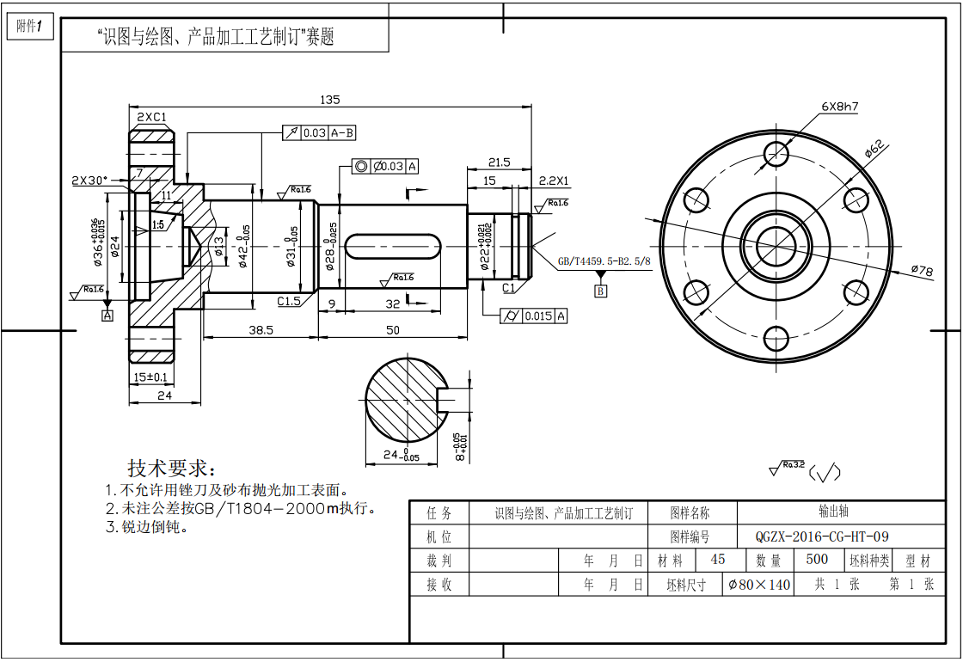
图1零部件测量与计算机绘图、产品加工工艺制定样卷
（二）组合件加工样题，如图2--图6所示。
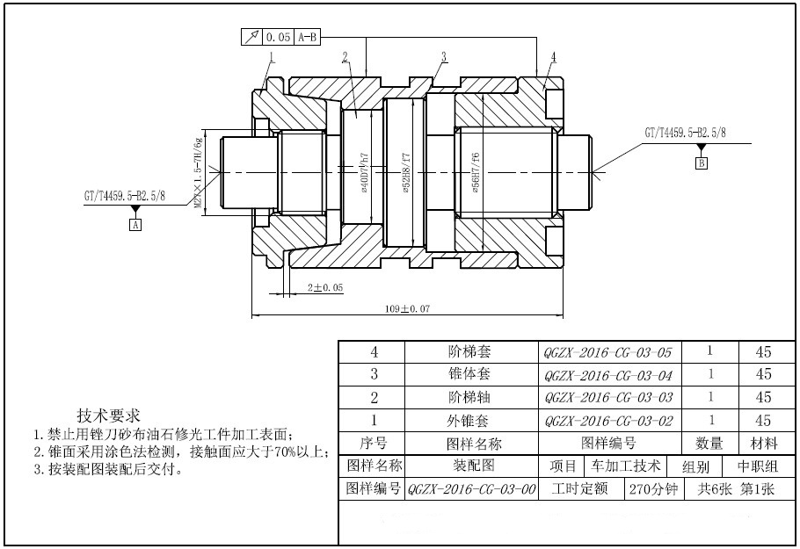
图2组合件加工样题-装配件
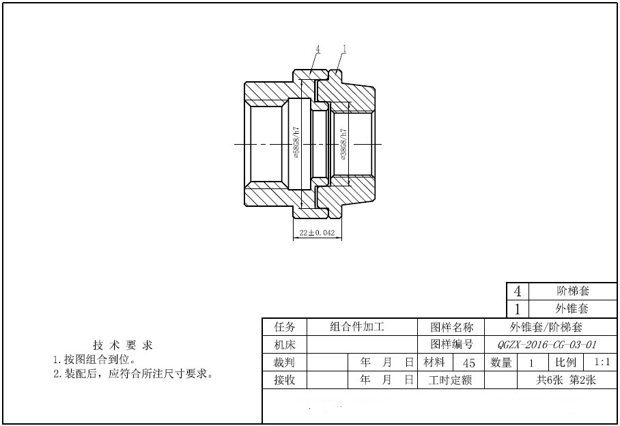
图3组合件加工样题—外锥套/阶梯套

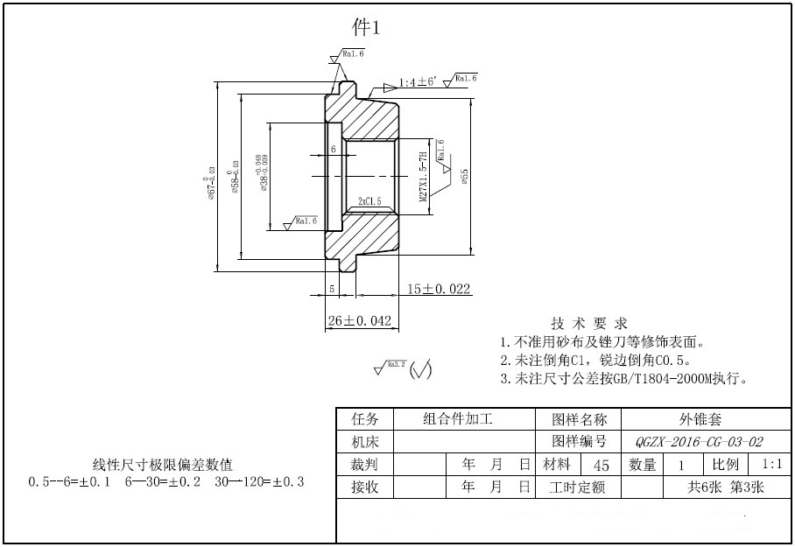
图4组合件加工样题--外锥套
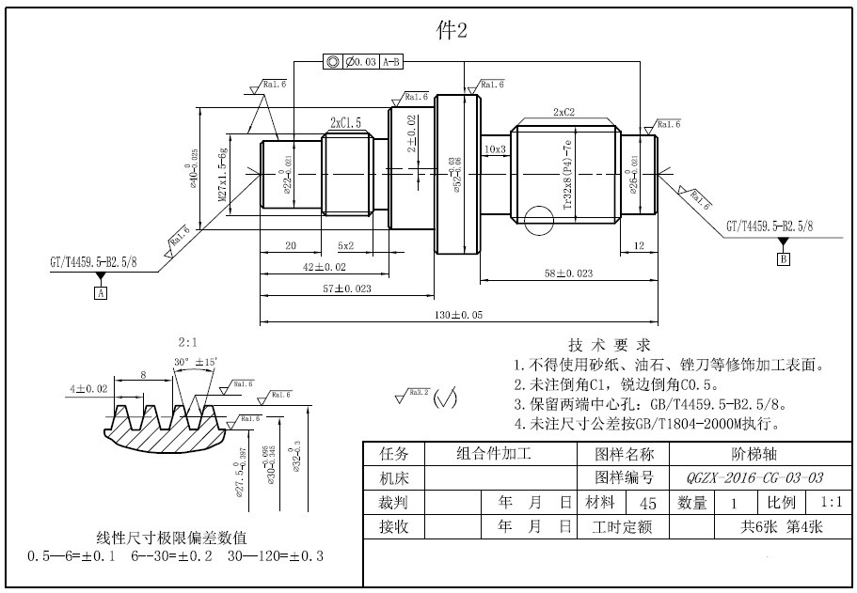
图5组合件加工样题—阶梯轴

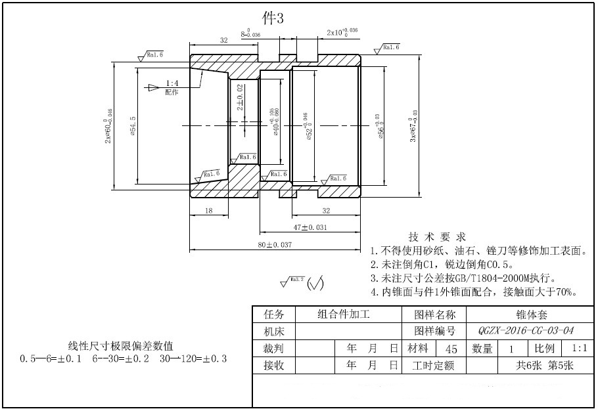
图6组合件加工样题—锥体套

